

DANSJURYN

Vi presenterar stolt våra fem jurymedlemmar som har massor av erfarenhet och tips att dela med sig av till våra finalister.

**Juryns uppdrag:**

**Utse en vinnare**

Genom att sätta, var och en, poäng på banden enligt modellen 6p, 8p, 10p och 12p.

Som underlag har de 4 kategorier som i sig får 1-5 poäng:

A: **Koreografi** (rörelser, musikval, rytm, variation, originalitet)

B: **Visuellt framförande** (utstrålning, scennärvaro, publikkontakt, dansglädje)

C: **Tekniskt framförande** (skicklighet, synking i gruppen, tajthet)

D: **Framförandet som helhet** (utnyttjande av tiden, flyt, tempo)

**Dela ut individuella priser:**

Jurymedlemmarna utser gemensamt två dansare som särskilt utmärkt sig under finalen. Juryns ordförande delar ut priset för ”årets scenpersonlighet” och ”årets skickligaste dansare”.

**Ge feedback.**

Oavsett om du vinner Riksfinalen eller ej så ska vi se till att du/din grupp får en fullmatad portfölj med konstruktiv feedback med er hem. Hoppas ni är beredda att fylla på förrådet, erfarenhetsmätarna ska vara i topp när Riksfinalen är över.

Här följer en kort presentation av årets Dans-Jury

(på plats under riksfinalen finns också en musikjury, med samma uppdrag för Livekarusellens scen)

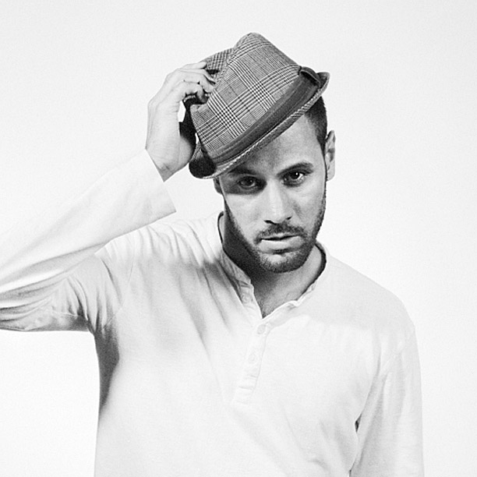

# Martin C Ferretti

**Martin startade sin danskarriär i dansgruppen Nine Degrees från Rinkeby. Han har medverkat i ett stort antal scen‐ och tvframträdanden med egna produktioner samt turnerat med olika dansprojekt världen över, både som dansare och koreograf. Har undervisat sedan 1991. Fördjupat, undervisat och förmedlat House Dance sedan 2001. Tidigare kurs- och ämnesansvarig för pedagogutbildningen på Dans- och Cirkushögskolan. Initiativtagare och grundare till Streetstar.**



**Victor Henriksson**

Koreograf, utbildare och artistcoach som har sin verksamhet i Göteborg. Jobbar med allt från dans, stage, musik och även teater ibland, allt från koreografi, artistcoaching, talangscouting, utbildning inom dans och artisteri m.m. på de flesta nivåerna, för de flesta åldrarna. Driver nöjesföretaget Victory Entertainment.



**Christopher Bergström**

Verksam som dansare, koreograf och producent.

Driver danskonceptet Branded Dance Concept.

Senast som dansare jobbat med turnén ¨Ladies Night 2013¨.

Koreograf för Magnus Ugglas krogshow Magnus Den Store.

Har jobbat som dansare och koreograf för bla

TV4 - The Voice Sverige och SVT Melodifestivalen.

Jobbat med artister som:

Magnus Uggla, Jerry Williams, Alcazar, Oscar Zia, David Lindgren, Erik Segerstedt, Roger Pontare, Pink Pistols, Eddie Razaz, Molly Sandén, Linda Pritchard, LaGaylia Frazier, Velvet och många fler.

Senaste jobb i Värmland:

Koreograf och dansare för Dans i Värmlands turné ¨Definition of Dance¨.

Producerar i december 2014 för 5e året i rad välgörenhetskonserten ¨Stilla Natt¨ i Sunne Kyrka.